세방전지 ERP 프로젝트
- 사용자 교육 매뉴얼 (QM)

부적합 관리 (결과 등록 활성화)

2013년 10월 15일
ERP 구축 2차 TFT

제/개정 이력

개정번호 | 개정 사유 및 내용 | 제/개정 일자 | 제/개정자
v0.1 | 초안 작성 | 2013.10.15 | 정태현 사원

목차
1.1. Process 개요 4
1.1.1. 정의 및 목적 4
1.1.2. 운영원칙 4
1.1.3. 프로세스 4
1.2. 부적합 관리 (결과 등록 활성화) 5
1.2.1. SAP Easy Access SEBANG ERP 5
1.2.2. 품질통지리스트변경: 통지선택 6
1.2.3. 품질통지리스트변경: 통지선택 6
1.2.4. 통지 유형 (1)개인 값 리스트: 통지 유형 (1) 5 엔트리 있음 7
1.2.5. 품질통지리스트변경: 통지선택 7
1.2.6. 품질통지리스트변경: 통지리스트 8
1.2.7. 품질통지리스트변경: 통지리스트 9
1.2.8. 통지조회: 공정 부적합 9
1.2.9. 통지조회: 공정 부적합 10
1.2.10. 품질통지리스트변경: 통지리스트 11

Process 개요

정의 및 목적
공정 작업 및 인수검사 중 발생된 부적합 등록 및 개선사항을 관리하는 프로세스에 대하여 규정함

운영원칙
- 공정부적합의 경우 POP 부적합 자료 I/F 하여 통지유형(Z2)을 생성함.
- 인수검사 시 발생되는 부적합 사항은 통지유형(Z1)을 생성하며 부적합 수량을 기록함.
- 품질 목표관리 공정 부적합률 월별 집계 I/F 실시.

프로세스
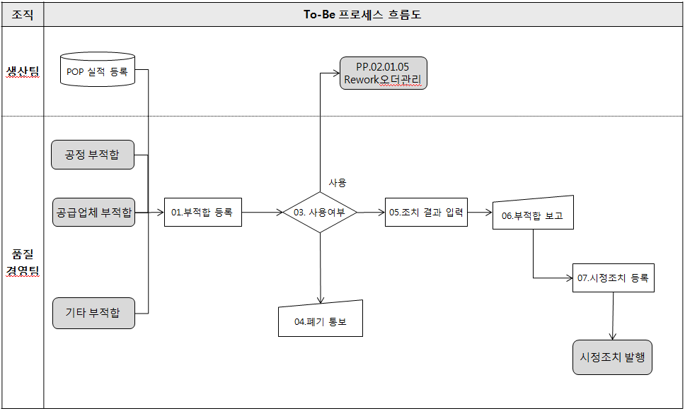

부적합 관리 (결과 등록 활성화)

SAP Easy Access SEBANG ERP
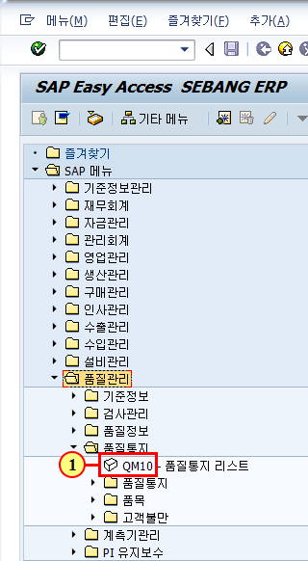
(1) 을(를) 두 번 클릭합니다.

품질통지리스트변경: 통지선택
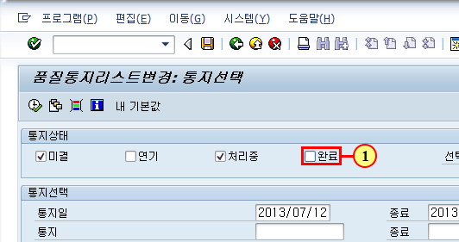
(1) 을(를) 클릭하십시오.

품질통지리스트변경: 통지선택
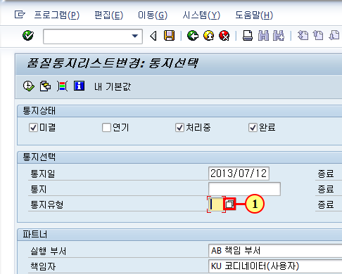
(1) 을(를) 클릭하십시오.

통지 유형 (1)개인 값 리스트: 통지 유형 (1) 5 엔트리 있음
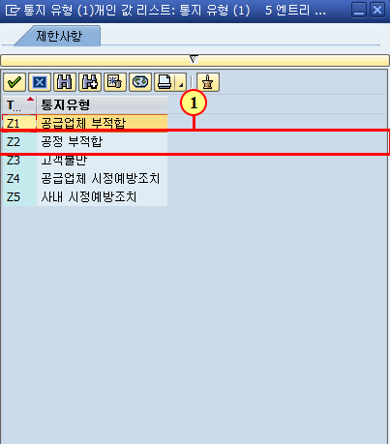
(1) 을(를) 두 번 클릭합니다.

품질통지리스트변경: 통지선택
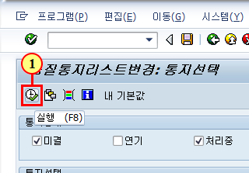
(1) 실행 을(를) 클릭하십시오.

품질통지리스트변경: 통지리스트
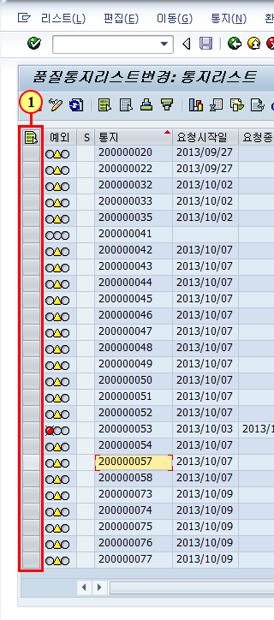
(1) 원하는 화면 영역을 클릭합니다.

품질통지리스트변경: 통지리스트
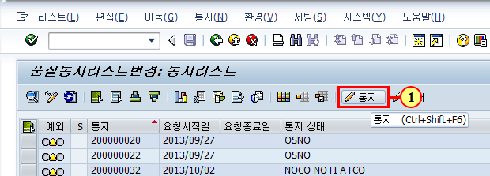
(1) 통지 을(를) 클릭하십시오.

통지조회: 공정 부적합
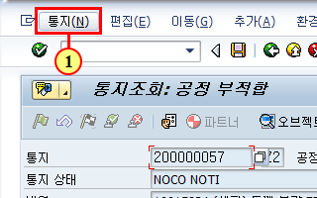
(1) 클릭하면 메뉴 항목이 실행됩니다.

통지조회: 공정 부적합
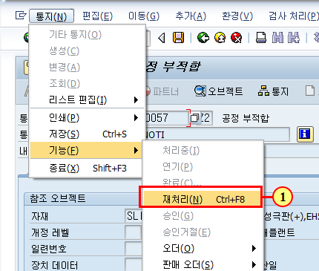
(1) 클릭하면 재처리(N) Ctrl+F8 메뉴 항목을 클릭합니다.

품질통지리스트변경: 통지리스트
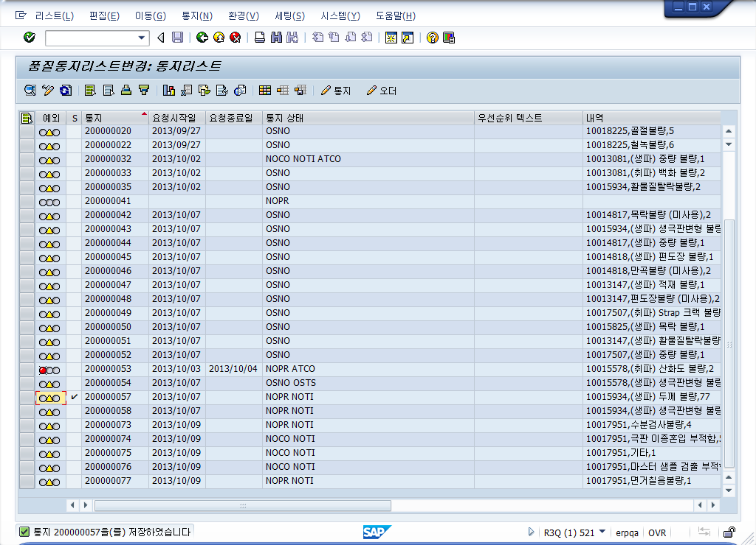
(1) 상태가 NOCO NOTI 에서 NOPR NOTI로 변경됩니다.

